Fuente de alimentación analógica de salida fija.

Vo = 12Vdc y -12 Vdc, Vi=220 Vac, Imax=0,717 A

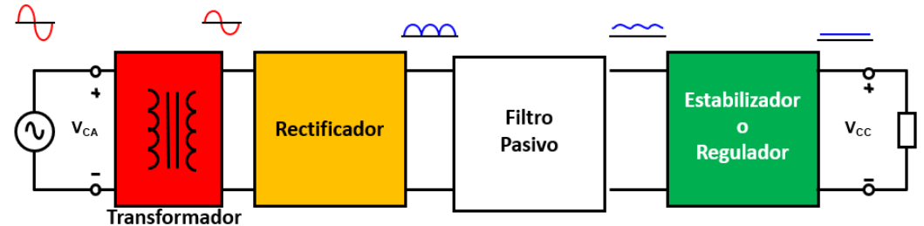

Regulador serie

La desventaja de un regulador paralelo es su bajo rendimiento, debido a las altas pérdidas de potencia en las resistencias serie y el transistor paralelo. Cuando el rendimiento no es importante (típicamente para bajas corrientes de carga), se pueden utilizar los reguladores paralelo, ya que presentan la ventaja de su simplicidad. En contraste, un regulador serie tiene rendimientos entre el 50 y 70 %, lo que está bien para la mayoría de las aplicaciones en las que la potencia en la carga es menor a 10 𝑊

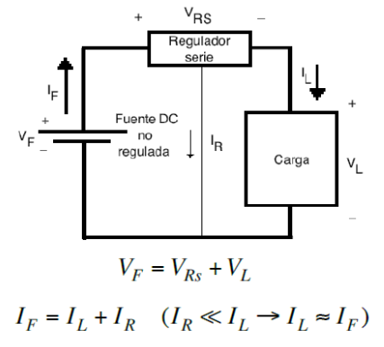

Candidato:

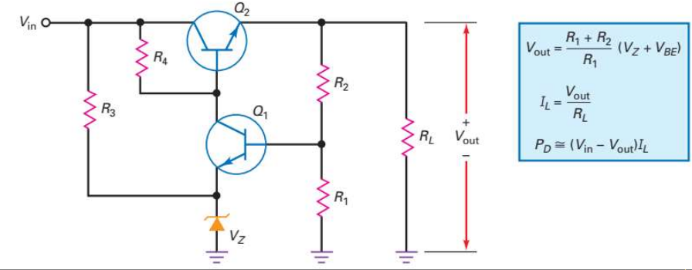

Pasos:

1) ; como es una fuente simétrica, cada etapa rectificadora “ve” la mitad de la carga: $R_{L\left(amplificador\right)}≈16,74Ω$. Si consideramos el regulador, debemos considerar su impedancia de entrada. Suponiendo que el rectificador entregue a su salida 14,5 V y circulan 0,717 A la carga será un poco mayor: $R_{L}=\frac{V_{o}}{I_{o}}=\frac{14,5V}{0,717A}≈20,22Ω$, esto es justamente debido a que el regulador está en serie.

2)

3)

4) Se determina porcentaje de ripple admitido de

5) Se ingresan los parámetros en la curva de Schade y se obtiene:

$$ω{CR}_{L}≈22⇒C≈\frac{22}{ωR_{L}},f=50Hz⇒3,46mF→paraque\frac{V_{ripple}}{V_{med}}\left(\text{\%}\right)≤3\text{\%}⇒C≥3463μF→C=4700μF$$

Recalculando:

6) En la siguiente curva se ingresan los valores obtenidos:

7) De la siguiente gráfica se obtiene ajustando los coeficientes por el factor n=2 $\frac{R_{S}}{2R_{L}}\left[\text{\%}\right]=3\text{\%}∧2ω{CR}_{L}=60$:

$\frac{I_{rms}}{I_{med}}≈2,7⇒I_{rms}≈2,7I_{o}≈1,94A$, el transformador debe ser de 2 A

8) Obtención corriente de pico repetitiva:

$$\frac{I_{p}}{I_{med}}≈7,2⇒I_{pR}≈5,16A$$

Y la corriente de pico no repetitiva:

$$I_{pNR}=\frac{V_{p}}{R_{S}}≈14,44A$$

La tensión pico del secundario será

9)

10) Si la resistencia del bobinado primario fuese 25 Ω y la del bobinado secundario 1,5 Ω se

tendría que la resistencia del lado del secundario

La resistencia de los diodos (2 diodos en serie para rectificador en puente) para la corriente media es

La resistencia total de la fuente no regulada sería